泗县县委组织部2020年部门预算

2020年1月

目 录
第一部分 部门概况
1.主要职责
2.部门预算单位构成
3.2020年度主要工作任务
第二部分 2020年部门预算表

1.泗县县委组织部2020年财政拨款收支总表
2.泗县县委组织部2020年一般公共预算支出表

3.泗县县委组织部2020年一般公共预算基本支出表
4.泗县县委组织部2020年政府性基金预算支出表

5.泗县县委组织部2020年国有资本经营预算支出表
6.泗县县委组织部2020年收支总表
7.泗县县委组织部2020年收入总表
8.泗县县委组织部2020年支出总表
9.泗县县委组织部2020年政府采购支出表
10.泗县县委组织部2020年政府购买服务支出表
第三部分 2020年部门预算情况说明

1.关于2020年财政拨款收支预算总体情况说明
2.关于2020年一般公共预算财政拨款情况说明

3.关于2020年一般公共预算基本支出情况说明
4.关于2020年政府性基金预算拨款情况说明

5.关于2020年国有资本经营预算拨款情况说明
6.关于2020年收支预算总体情况说明
7.关于2020年收入预算情况说明
8.关于2020年支出预算情况说明
9.关于2020年国有资产占用使用情况说明
10.其他重要事项情况说明
第四部分 名词解释
第一部分 部门概况
一、主要职责
（一）研究和指导全县党的组织建设特别是党的基层组织建设；探索各类新的经济组织中党组织的设置和活动方式；规划、协调和指导党员教育工作；主管党员的管理和发展工作；研究和指导扩大党内基层民主，保障党员主体地位和民主权利工作；研究和部署全县为民服务代理、选派选聘工作；组织、协调新时期党建工作新情况、新问题和党建理论的研究，提出加强党的思想、组织、作风制度建设的意见和建议。
（二）负责县党代表的联络、接待、来信来访，办理代表的提案、提议、质询、询问，收集代表的意见、建议，加强对代表活动的督查指导。
（三）负责办理我县由市委管理的干部职务任免、工资、退休报批手续；提出对县委管理的领导班子调整配备的意见和建议；负责县委管理干部的推荐、考察、选拔工作，办理其任免、工资、退休审批手续；组织实施公开选拔县委管理干部和指导协调全县公开选拔领导干部工作；指导领导班子思想作风建设；负责乡镇部分股级干部的备案审查和宏观管理工作；负责办理县直部分股级干部的任免、调配工作；承办部分干部的调配、交流及安置事宜。
（四）贯彻中央、省委、市委制定的干部队伍建设的方针、政策，组织落实培养、选拔中青年干部工作。研究和宏观指导全县党的组织制度和干部人事制度的改革，制定或参与制定全县组织、干部、人事工作的重要政策和制度。负责全县组织、干部工作的督促检查，及时向县委反映组织、干部工作的重要情况，提出建议。
（五）负责对全县人才工作和人才队伍建设进行宏观管理和综合协调；牵头制定全县人才工作的规范性意见、规划和年度计划，组织协调全县高层次人才的培养、选拔、引进、服务等有关工作；掌握全县人才工作和人才队伍建设情况，研究制定全县人才队伍建设的近期和中、长期规划，并负责规划的协调与实施。
（六）主管全县干部教育工作，研究制定全县干部、人才教育的规范性意见、规划；组织县委管理的干部和一定层次的中青年干部、中高级人才、公务员的培训。
（七）对国有企业经营管理者队伍的建设进行宏观管理和指导；探索建立企业经营管理者培养、评荐机制，掌握和联系一批优秀企业经营管理者，配合有关部门加强企业经营管理者的培训和实践锻炼，促进企业经营管理者素质的提高。
（八）会同有关部门指导协调、监督检查全县贯彻实施公务员法工作，共同研究、制定或参与制定全县公务员工作的制度和规定，并负责分工范围内的组织实施；负责县级党的机关、人大机关、政协机关、审判机关、检察机关、民主党派机关和工商联机关公务员以及分工范围内群团组织等参照公务员法管理单位工作人员的综合管理工作。
（九）负责全县领导干部监督工作的综合、协调和指导；制定或参与制定干部监督的制度和规定；对干部选拔任用工作和领导干部进行监督；负责组织部门“12380”专用举报电话以及反映领导干部和干部选拔任用工作的群众来信来访的受理工作，组织对反映领导干部重要问题的举报以及市委组织部、县委和部领导批办的案件进行调查处理。
（十）负责全县组织系统信息化建设工作的政策研究、规划设计；负责全县组织系统信息化建设的指导、管理和技术支持工作。
（十一）归口管理县委老干部局；指导退离休干部宏观管理工作。
（十二）完成县委和市委组织部交办的其他工作。
二、部门预算单位构成
从预算单位构成看，县委组织部2020年度部门预算包括本级预算，纳入部门预算编制范围的单位共1个，具体情况见下表。
序号 | 单位名称 | 单位性质
1 | 安徽省泗县县委组织部本级 | 行政单位

三、2020年度主要工作任务
1.深入推进农村基层党建工作,统筹推进其他领域党建工作
2.精心抓好干部教育培训
3.科学有效抓好干部选拔任用
4.有条不紊推进干部交流轮岗
5.从严加强基层民主政治建设和党员教育管理工作
6.扎实做好选派选聘工作
7.健全人才运行机制。抓好重点人才工程。
第二部分 2020年部门预算表
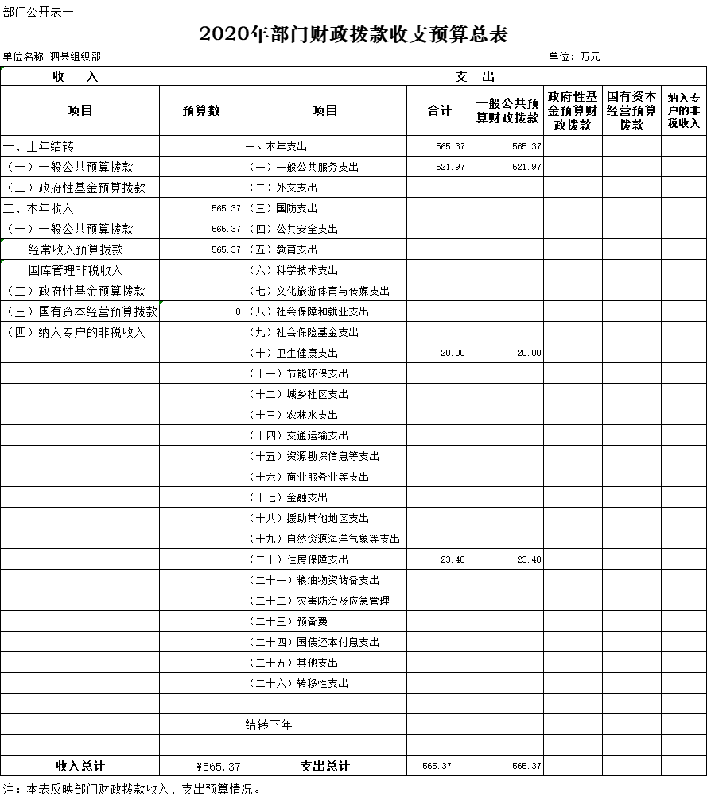

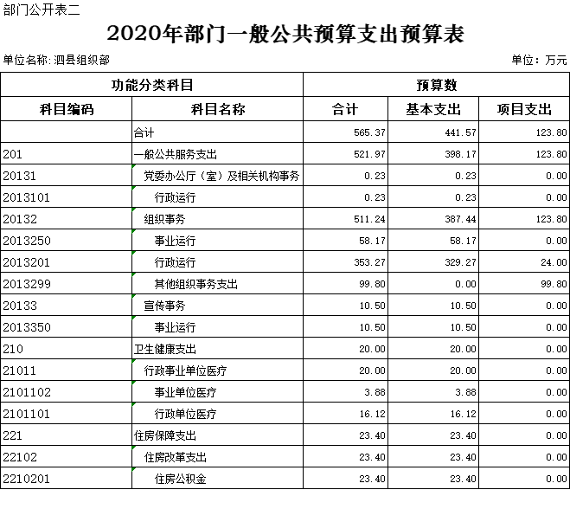

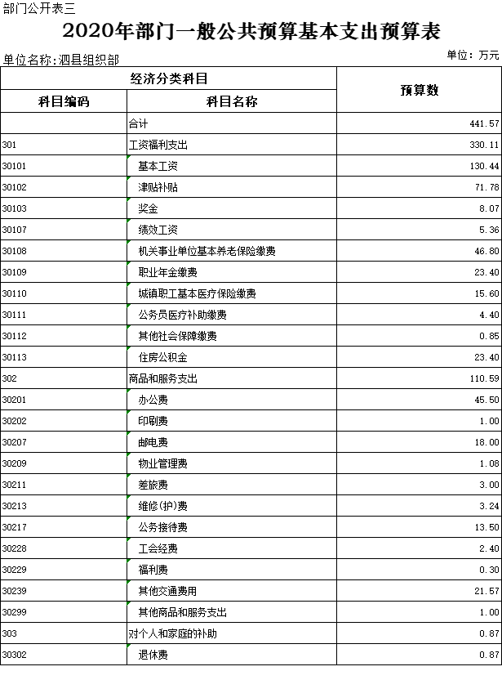

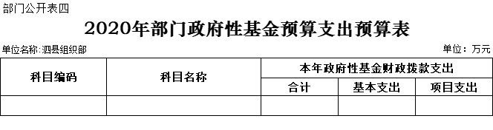

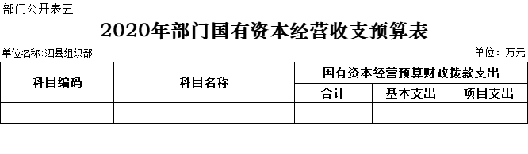

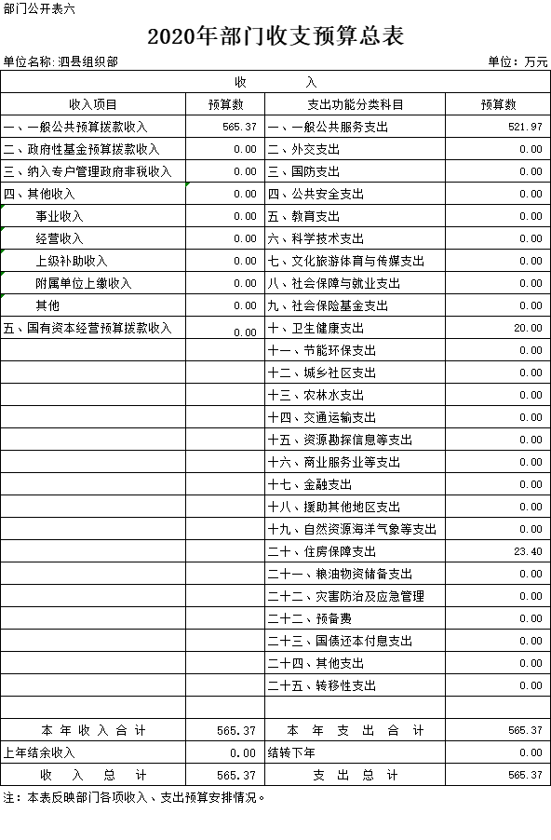

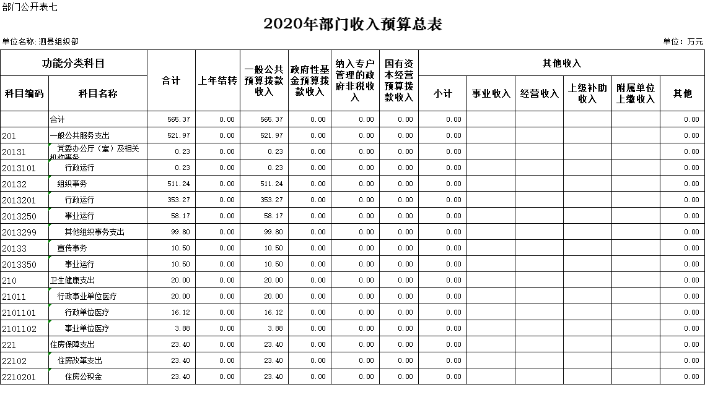
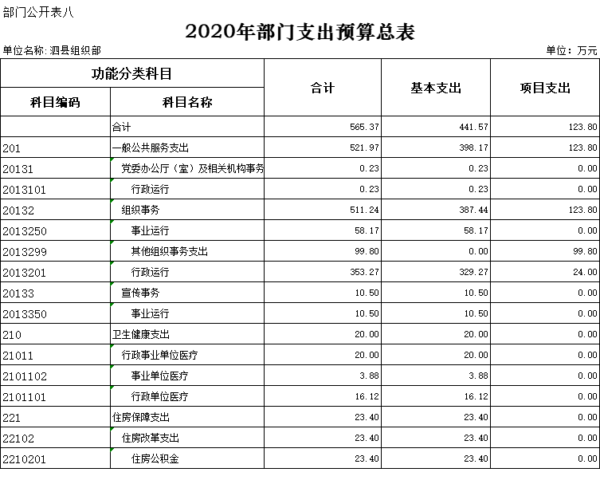

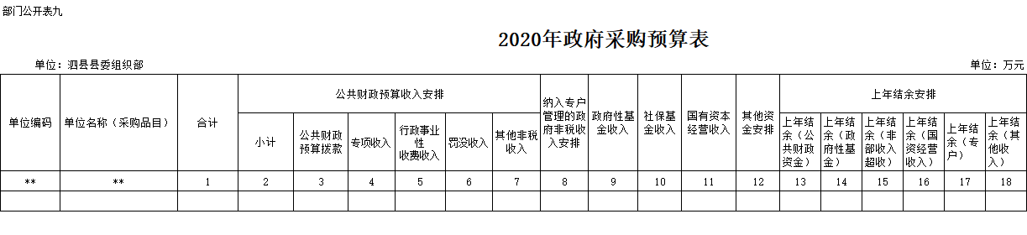

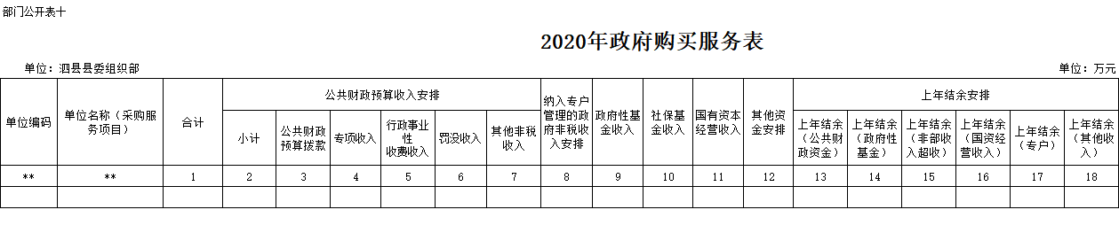
第三部分 2020年部门预算情况说明

一、关于2020年财政拨款收支预算总体情况说明
泗县县委组织部2020年财政拨款收支预算565.37万元。收入按资金来源分为：一般公共预算拨款565.37万元；按资金年度分为：当年财政拨款收入565.37万元。支出按功能分类分为：一般公共服务支出521.97万元，占92.32%；卫生健康支出20万元，占3.53%；住房保障支出23.40万元，占4.14%。
二、关于2020年一般公共预算拨款情况说明
（一）一般公共预算拨款规模变化情况。
泗县县委组织部2020年一般公共预算拨款565.37万元，比2019年预算拨款增加101.33万元，增长21.83%，主要原因是：机构改革，人员增加。
（二）一般公共预算拨款结构情况。
一般公共服务支出521.97万元，占92.32%；卫生健康支出20万元，占3.53%；住房保障支出23.40万元，占4.14%。
（三）一般公共预算拨款具体使用情况。
- 一般公共服务支出（类）党委办公厅（室）及相关机构事务（款）行政运行（项）2020年预算0.23万元。2019年无此类款项。
- 一般公共服务支出（类）党委办公厅（室）及相关机构事务（款）事业运行（项）2020年预算58.17万元。2019年无此类款项。
3. 一般公共服务支出（类）组织事务（款）行政运行（项）2020年预算363.77万元，比2019年预算增加93.63万元，增长25.74%，增长原因主要是机构改革，人员增加。
4.一般公共服务支出（类）组织事务（款）其他组织事务支出（项）2020年预算99.80万元。
5.卫生健康支出（类）行政事业单位医疗（款）行政单位医疗（项）2020年预算16.12万元，比2019年预算减少3.39万元，下降21.03%，下降原因主要是大学生村官及特岗人员期满分配。
6.卫生健康支出（类）行政事业单位医疗（款）事业单位医疗（项）2020年预算3.88万元，比2019年预算减少1.42万元，下降18.5%，下降原因主要是大学生村官及特岗人员期满分配。
7.住房保障支出（类）住房改革支出（款）住房公积金（项）2020年预算21.31万元，比2019年预算减少2.09万元，增加8.93%，下降原因主要是机构改革，人员增加。
三、关于2020年一般公共预算基本支出情况说明
泗县县委组织部2020年一般公共预算基本支出441.57万元，其中：
工资福利支出330.11万元，主要包括：基本工资、津贴补贴、奖金、绩效工资、机关事业单位基本养老保险缴费、职业年金缴费、城镇职工基本医疗保险缴费、公务员医疗补助缴费、其他社会保障缴费、住房公积金。
商品和服务支出110.59万元，主要包括：办公费、印刷费、邮电费、物业管理费、差旅费、维修（护）费、公务接待费、工会经费、福利费、其他交通费、其他商品和服务支出等。
对个人和家庭的补助0.87万元，主要包括：退休费等。
四、关于2020年政府性基金预算拨款情况说明
泗县县委组织部部2020年没有政府性基金预算拨款收入，也没有使用政府性基金预算拨款安排的支出。
五、关于2020年国有资本经营预算拨款情况说明
泗县县委组织部2020年没有国有资本经营预算拨款收入，也没有使用国有资本经营预算拨款安排的支出。
六、关于2020年收支预算总体情况说明
按照综合预算的原则，泗县县委组织部所有收入和支出均纳入部门预算管理。泗县县委组织部2020年收支总预算565.37万元，收入包括一般公共预算拨款收入，支出包括：一般公共服务、卫生健康支出、住房保障支出。
七、关于2020年收入预算情况说明
泗县县委组织部2020年收入预算565.37万元，其中：一般公共预算拨款收入565.37万元，占100%，比2019年预算增加101.33万元，增长17.92%，增长原因主要是：机构改革，人员增加。
八、关于2020年支出预算情况说明
泗县县委组织部2020年支出预算565.37万元，比2019年预算增加101.33万元，增长17.92%，增长原因主要是：机构改革，人员增加。其中，基本支出441.57万元，占78.10%，主要用于保障机构日常运转、完成日常工作任务等；项目支出123.80万元，占21.90%，主要用于“一村一名大学生”学费，非公党建经费，选派干部办公费及生活补助等。
九、关于2020年国有资产占用使用情况
泗县县委组织部2020年国有资产总额100.45万元，其中：办公用房面积410平方，价值0万元；车辆合计0辆，价值0万元；办公设备100.45万元；单位重点设备0台，价值0万元；其他固定资产等0万元。
十、其他重要事项情况说明
（一）项目及绩效目标情况。
安徽省泗县县委组织部2020年项目支出按规定设置支出绩效目标，实行部门自评或第三方评价。
（二）机关运行经费。
泗县县委组织部2020年机关运行经费财政拨款预算110.59万元，比2019年增加21.26万元，增长23.79%，增长主要原因是：机构改革老干部局并入，行政人员增加。
（三）政府采购情况。
泗县县委组织部2020年单位政府采购预算总额0万元。其中：政府采购货物预算0万元，政府采购工程预算0万元，政府采购服务预算0万元。
（四）关于2020年国有资产占用使用情况
泗县县委组织部2020年国有资产总额0万元，其中：办公用房面积0平方，价值0万元；车辆合计0辆，价值0万元；办公设备0万元；单位重点设备0台，价值0万元；其他固定资产等0万元。

第四部分 名词解释
一、财政拨款收入：指省财政当年拨付的资金，主要包括一般公共预算拨款收入、政府性基金预算拨款收入、国有资本经营预算拨款收入。
二、财政专户管理非税收入：指按照非税收入管理相关规定，纳入财政专户管理的教育收费等。
三、其他收入：指除了财政拨款收入、财政专户管理非税收入等以外的收入。
四、上年结转：指以前年度安排、结转到本年仍按原用途继续使用的资金。
五、结转下年：指以前年度预算安排、因客观条件发生变化无法按原计划实施，需以后年度按原用途继续使用的资金。
六、基本支出：指为保障机构正常运转、完成日常工作任务而发生的人员支出和公用支出。
七、项目支出：指在基本支出之外为完成特定行政任务和事业发展目标所发生的支出。
八、“三公”经费：纳入财政预决算管理的“三公”经费，是指单位用财政拨款安排的因公出国（境）费、公务用车购置及运行费和公务接待费。其中，因公出国（境）费反映单位公务出国（境）的国际旅费、国外城市间交通费、住宿费、伙食费、培训费、公杂费等支出；公务用车购置及运行费反映单位公务用车购置支出（含车辆购置税）及燃料费、维修费、过桥过路费、保险费、安全奖励费用等支出；公务接待费反映单位按规定开支的各类公务接待（含外宾接待）支出。

